**FQL450LA**

**Машина для автоматической запайки тонкой пленки**

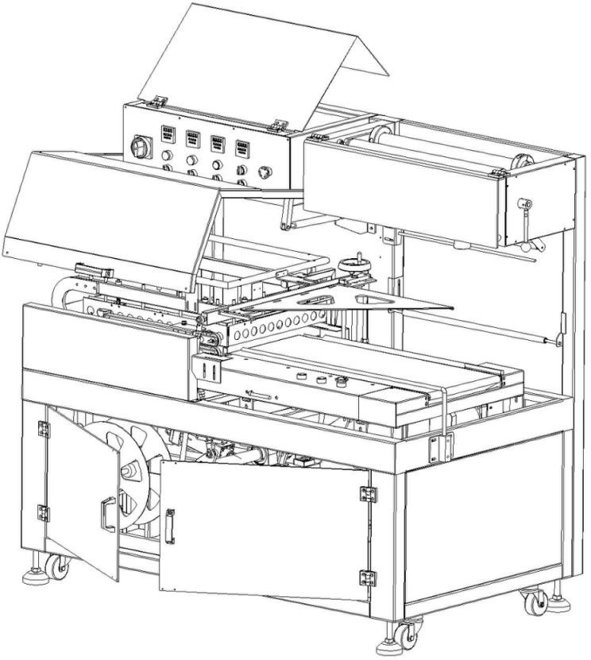**Руководство по эксплуатации**

**Содержание**

1. Общая информация 1
2. Технические характеристики машины 2
3. Указания по установке 3
   1. Требования к окружающим условиям

на месте установки 3

* 1. Требования к электропитанию 3
  2. Порядок установки 3
  3. Примечания по установке 4

1. Порядок работы на машине 5
   1. Подготовка перед пуском 5
   2. Описание панели управления 5
   3. Проверка перед работой 6
   4. Порядок работ 6
   5. Проверки во время работы: 7
2. Поиск и устранение неисправности 7
3. Калибровка оборудования и замена изнашиваемых деталей 9
   1. Выравнивание машины 9
   2. Регулировка блока противовеса 10
   3. Выбор клейкой пленки 10
   4. Размещение пленки (см. рис. 06) 10
   5. Порядок направления пленки 11
   6. Замена трубки нагревателя 13
   7. Замена силиконового амортизатора 13
   8. Обращение с остатками материала 13
4. Техническое обслуживание 14
   1. Инструкции по техническому обслуживанию 14
   2. Рекомендуемая периодичность

технического обслуживания 14

1. Послепродажное обслуживание машины 15
2. Пункты, не входящие в гарантию 15
3. Перечень комплектующих 15
4. Перечень электрических сменных элементов 16

XII. Принципиальная схема 17

# Общая информация

Благодарим Вас за приобретение нашей продукции. Прежде чем приступать к работе, полностью изучите Руководство по эксплуатации, где установлен надлежащий порядок эксплуатации и технического обслуживания машины.

* 1. Меры предосторожности
     1. Данное устройство представляет собой машину с L-образным рабочим блоком для автоматической упаковки в термоусадочную пленку.
     2. Следите за исправностью машины.
     3. Не кладите никакие инструменты или другие предметы внутрь машины или на ее поверхность.



* + - * В случае обнаружения утечки немедленно отключите питание.
        + Не прикасайтесь к опасным зонам.

# Технические характеристики машины

* 1. Габариты: (Д) 1675 мм (Ш) 930 мм (Г) 1450 мм
  2. Высота обработки **800 мм**
  3. Размер запаиваемой зоны: (Ш) 450 мм (Д) 550 мм
  4. Ширина упаковки: мин. 40 мм / 320 мм **Длина упаковки: мин. 100 мм / макс. 460 мм Глубина упаковки: мин. 20 мм / макс. 100 мм**
  5. Скорость подачи: 15 м/мин.

#### 15 м/мин.

* 1. Скорость намотки остатков материала: 12 м/мин.
  2. Макс. производительность: 20 пакетов/мин.
  3. Масса-нетто машины: 400 кг

#### Напряжением питания - 1-ф. 220 В 50 Гц

* 1. (1) Передний электродвигатель подачи ┈┈┈ 90 Вт

1. Задний электродвигатель подачи ┈┈┈ 90 Вт
2. Электродвигатель подачи пленки ┈┈┈┈ 40 Вт
3. Электродвигатель подачи боковой мембраны ┈┈ 40 Вт
4. Электродвигатель намотки остатков материала ┈┈ 60 Вт
5. Передний электронагреватель ┈┈┈ 500 Вт
6. Задний электронагреватель ┈┈┈ 600 Вт
   1. (1) Передний редуктор конвейера ┈┈ 5 GN 15 K
7. Задний редуктор трансмиссии ┈┈ 5 GN 15 K
8. Редуктор трансмиссии подачи пленки ┈┈ 4 GN 15 K
9. Редуктор бокового натяжения пленки ┈ 4 GN 15 K
10. Редуктор намотки остатков материала ┈┈ 5 GN 20 K

#### Давление источника воздуха > 0,5 МПа

* 1. Время запайки, как правило, 0,5 с (заводская настройка)
  2. Центральная термоусадочная мембрана пленки

#### Толщина пленки - 0,015 мм

* 1. Ширина пленки - 18 дюймов
  2. Используемое сырье - полиолефины.

# Указания по установке

### Требования к окружающим условиям на месте установки

* + 1. При установке необходимо в первую очередь достаточно места для транспортных работ.

#### Рекомендуемая температура в помещении должна быть в диапазоне от 18 ℃ до 40 ℃.

* + 1. Машину следует установить в хорошо освещенном, сухом месте, куда не может попасть влага.
    2. Не устанавливайте машину рядом с выходом системы вентиляции. В противном случае качество получаемой упаковки будет нестабильным.
    3. В помещении установки машины не должно быть сильной запыленности, легковоспламеняющихся, взрывоопасных и агрессивных газов.

### Требования к электропитанию

#### Мощность: 1-ф. 220 В 50 Гц 25 А (поперечное сечение должно быть не менее 4 мм).

* + 1. Предусмотрите воздушный компрессор на месте установки для обеспечения давления в пределах 0,5-0,6 МПа.
    2. Убедитесь , что напряжение питания составляет 220 В перем. тока. Перед работы проверьте направление вращения каждого электродвигателя.

**Примечание: неправильное направление вращения электродвигателей могут привести к нарушениям в работе машины или к ее повреждению.**

### Порядок установки

* + 1. Установите машину на станину, выровняйте высоту станины по уровню места подключения, после чего отрегулируйте высоту подачи.
    2. Убедитесь, что питание машины - 1-ф. 220 В. После включения питания проверьте направление вращения электродвигателей. Если направление вращения не соответствует требованиям, скорректируйте способ подключения питания.
    3. Подготовьте пробные образцы высоты и ширины с учетом размеров захватов машины.
    4. Подайте пробный образец на конвейерную ленту, чтобы проверить работу машины.
    5. В случае каких-либо ошибок вернитесь в п. 1 и проверьте правильность настроек. После устранения всех неполадок повторите испытания.

### Примечания по установке

* + 1. В норме давление воздуха должно быть в пределах 0,5-0,6 МПа. Воздушный компрессор должен поддерживать давление на 0,5 МПа выше требуемого рабочего давления машины. Показания давления считываются по манометру, входящему в комплект поставки.
    2. Перед работой убедитесь, что перемещению подвижных частей машины ничего не мешает: мусор, инструмент и др.

Прежде чем приступать к работе убедитесь, что производственная линия готова к работе, все подключения выполнения, питание подается.

* + 1. Во время работы не нажимайте на переключатели без надобности, чтобы не нарушить технологический процесс.
    2. Подвижная часть: Убедитесь, что все перемещения производятся без помех, а подшипники достаточно смазаны.
    3. Проверьте плотность всех соединений. В случае обнаружения неплотного крепления гайки или винта подтяните. В случае использования новой машины рекомендуется проверять ее каждый день после окончания работы.

# Порядок работы на машине

### Подготовка перед пуском

* + 1. Включите выключатель питания за 10 минут до пуска самой машины.
    2. 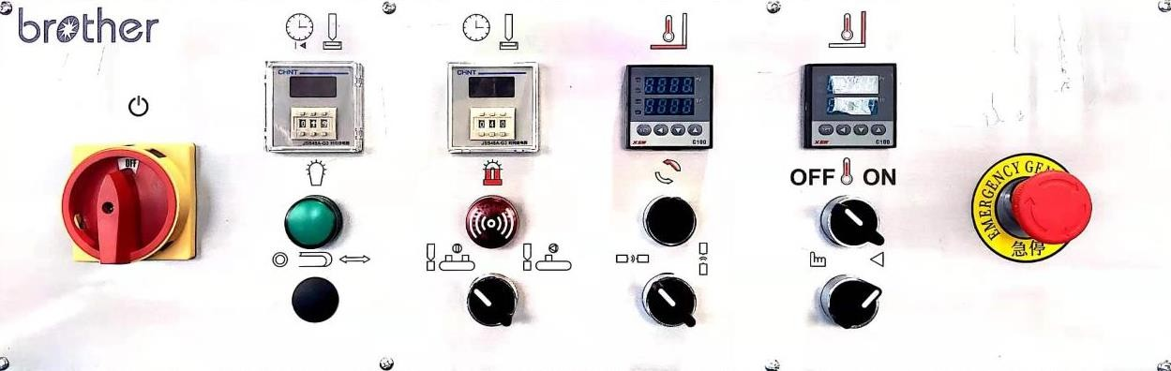На регуляторе температуры установите температуру запайки в диапазоне от 190 ℃ до 200 ℃ (в зависимости от характеристик упаковки).

### Описание панели управления

|  |  |  |
| --- | --- | --- |
|  | Название органа управления | Функция |
|  | Питание | Включает и выключает питание |
|  | Индикатор питания | Сигнализирует, включено питание или нет. |
|  | Аварийный индикатор | Сигнализация нарушений при запайке |
|  | Кнопка сброса | Сброс аварийного сигнала |
|  | Выключатель нагрева | Выключатель нагрева резца термозапайки |
|  | Регулятор  температуры запайки | Настраивает температуру запайки. |
|  | Регулятор времени протягивании пленки | Время движения термоусадочной пленки и материала |
|  | Регулятор времени запайки и резки | Настраивает время запайки и резки |

|  |  |  |
| --- | --- | --- |
|  | Кнопка аварийного останова | Производит аварийный останов. |

|  |  |  |
| --- | --- | --- |
|  | Название органа управления | Функция |
|  | Переключатель подачи сзади | Включает и выключает непрерывную подачу. |
|  | Переключатель выбора датчика | Подача справа-налево или сверху-вниз. |
|  | Переключатель режима работы | Переключает между ручным и автоматическим режимами  работы. |

### Проверка перед работой

* + 1. Давление воздуха: нормальное давление воздуха - 5-6 кг/см².
    2. Перед работой убедитесь, что на машине нет посторонних предметов.
    3. Убедитесь в отсутствии опасностей.

#### Убедитесь, что кнопка аварийной остановки отжата. После отжатия кнопки проверьте положение подвижных частей.

* + 1. Проверьте исправность мембранного перфоратора.

### Порядок работ

#### Подсоедините машину к источнику питания 1-ф. 220 В 50 Гц. Убедитесь, что давление воздуха - 6-7 кг/см².

* + 1. Убедитесь, что выключатель питания находится в положении ВКЛ.
    2. Откройте нагреватель.
    3. Задайте температуру.
    4. Задайте такие параметры, как предварительная протяжка, задержка пуска протяжки, время запайки и др.
    5. Отрегулируйте значения трех углов с учетом высоты упаковываемых продуктов.
    6. Отрегулируйте ширину подаваемой пленки с учетом размеров упаковываемых продуктов.
    7. Пропустите пленку через резиновое колесо, валик и треугольную пластину.
    8. Зажмите открытый конец пленки на колесе подачи пленки и протяните по силиконовому ремню. Переключитесь в ручной режим.
    9. Протяните пленку вручную.
    10. Выполните запайку и повторите операцию 2-3 раза.
    11. Остатки материала заправьте на колесо намотки остатков материала для сматывания их в рулон.
    12. По окончании описанных выше действий переключитесь в автоматический режим.

### Проверки во время работы:

* + 1. Проверьте правильность подключения питания.
    2. В случае возникновения какой-либо проблемы выключите питание машины и устраните проблему. После устранения проблемы вручную выполните запайку, после чего переключитесь в автоматический режим.

**Примечание: во время работы машины не просовывайте руку под запаечный нож.**

**Пленку с колеса намотки остатков материала необходимо убирать.**

## Поиск и устранение неисправности

|  |  |  |
| --- | --- | --- |
| Признаки неисправности | Причины неисправности | Метод устранения |
| После запуска машина не работает. | Давление воздуха не соответствует требованиям. | Дождитесь, когда давление воздуха  достигнет нужного значения. |
| Не сброшен  выключатель аварийного останова. | Поверните  выключатель в исходное положение. |
| Не работает конвейер пленки. | Неплотно закреплен концевой  выключатель. | Плотно закрепите концевой выключатель. |
| Повреждено реле. Отсоединился провод. | Замените  электрический элемент или подключите его к источнику питания. |
| Поврежден  электродвигатель. | Замените  электродвигатель. |
| Запаечная планка не двигается.  Запаечная планка прижимается неплотно. | Слишком короткое время запайки. | Установите более длинное время запайки (0.1 с в каждом случае). Время запайки не должно превышать  1 секунды. |

|  |  |  |
| --- | --- | --- |
|  | Сгорела катушка электромагнитного  клапана. | Замените катушку. |
| Подвигайте запаечную планку вверх и вниз.  Нарушена параллельность. | Отрегулируйте верхнюю и нижнюю запаечные планки  так, чтобы они были сжаты. |
| Дефект термостойкой резины | Замените термостойкую резину. |
| Поврежден регулятор температуры. | Замените регулятор температуры. |
| Изменения в рассеянии от трубки нагревателя. | Замените.  Истек срок службы трубки нагревателя. | Замените трубку нагревателя. |
| Передний конец упаковки  подан на запаечную планку.  Конвейерная лента и колесо намотки остаточного материала не работают.  Не работает ни одна из конвейерных лент. | Не работает фотореле управления. | Отрегулируйте угол. Убедитесь в прохождении  сигнала. |
| Не включен задний выключатель  конвейерной ленты. | Включите выключатель. |
| Повреждено фотореле. | Замените фотореле. |
| Боковой держатель запаечной планки прижат к боковой кромке упаковки | Ширина упаковки Неправильная регулировка | Отрегулируйте ширину упаковки. |
| Материал не  подается на направляющую  пластину передней конвейерной ленты. | Отрегулируйте подачу материала на направляющую  пластину передней конвейерной ленты. |
| Передний держатель запаечной планки прижат к задней кромке упаковки | Неправильное положение  запаечной планки. | Отрегулируйте положение запаечной планки. |
| Передняя конвейерная лента  смещается к кромке. | Отрегулируйте смещение валика. | Отрегулируйте затяжку винтовой колпачок валика. |
| Задняя конвейерная лента  смещается к кромке. | Отрегулируйте смещение валика. | Отрегулируйте смещение валика. |

# Калибровка оборудования и замена изнашиваемых деталей

### Выравнивание машины

* + 1. Для выравнивания машины необходимо использовать опорные ножки.
    2. 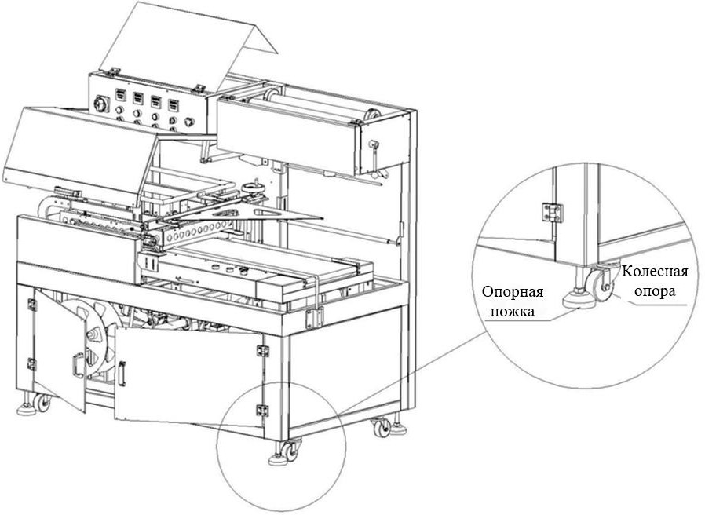Отрегулируйте положение опорных ножек так, чтобы колесики машины были расположены ровно.
    3. Отрегулируйте высоту треугольной пластины по высоте упаковки: чтобы опустить треугольную пластину, вращайте маховичок по часовой стрелке, чтобы поднять треугольную пластину, вращайте маховичок против часовой стрелки.
    4. Отрегулируйте ширину упаковки, вручную перемещая стержень тяги вперед и назад до и после открытой части упаковки.

### Регулировка блока противовеса

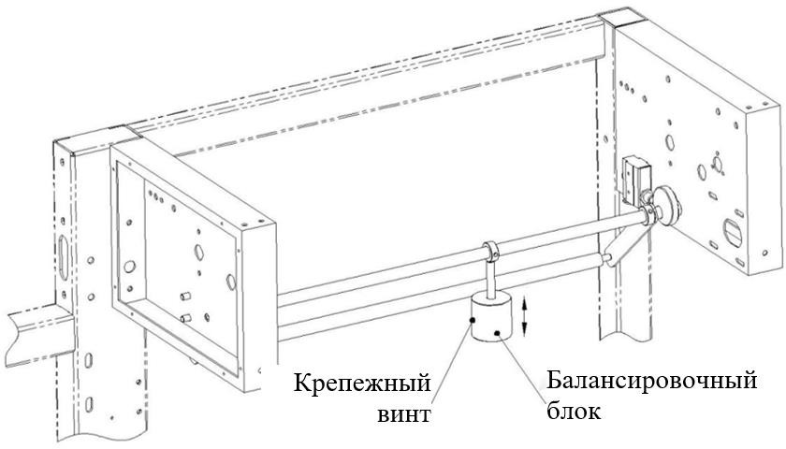Ослабьте затяжку винта крепления блока противовеса, вращая его против часовой стрелки, и подвигайте его вверх и вниз.

### Выбор клейкой пленки

Ширина пленки — это сумма ширины и высоты упаковки плюс 80-150 мм (в зависимости от материала).

#### Размещение пленки (см. рис. 06)

Ослабьте затяжку винта крепления на рулоне пленки, вращая его против часовой стрелки, сдвиньте рулон с пленкой с подходящее положение по ширине пленки и затяните винт крепления.

### Порядок направления пленки

С помощью ручки управления валиком разведите в стороны верхний и нижний валики. Пропустите пленку через зазор между валиками, как показано на рисунке, натяните пленку на тягу подачи пленки, поднимите треугольную пластину, отведите верхний и нижний валики в конец передней конвейерной ленты и опустите валик с помощью ручки управления валиком.

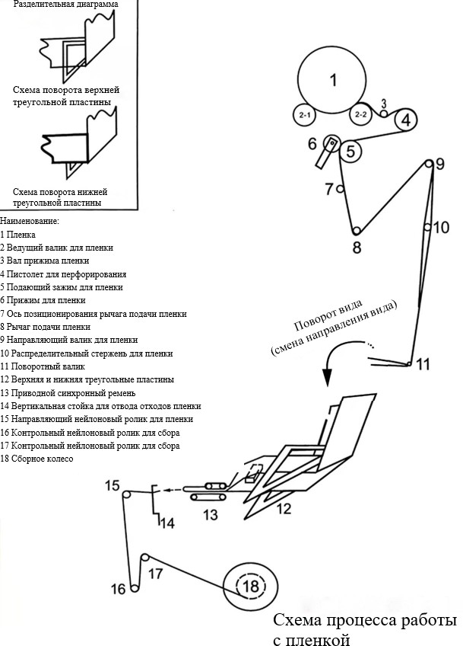

### Замена трубки нагревателя

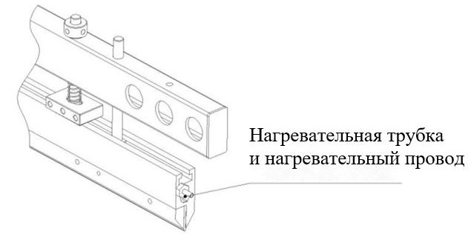Выключите питание, снимите защитное ограждение резца и открутите винт с внутренним шестигранником крепления резцедержателя. После замены трубки нагревателя затяните винт с внутренним шестигранником.

### Замена силиконового амортизатора

* + 1. 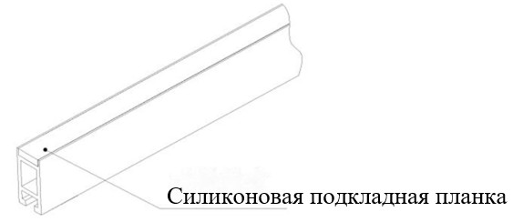Выключите питание, снимите поврежденный амортизатор, установите вместо него новый, уберите излишки, наклейте новую термостойкую ленту так, чтобы на ней не было складок.

### Обращение с остатками материала

* + 1. В направлении, показанном стрелкой, после прохождения через валик наматывайте оставшийся материал на колесо намотки остатков материала до тех пор, пока не сформируется целый рулон.
    2. 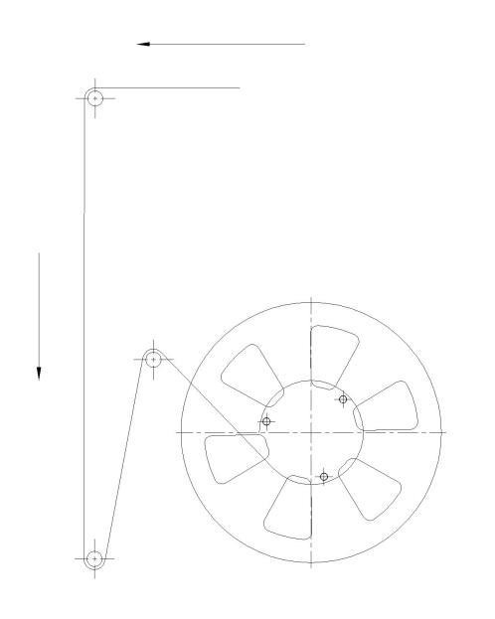Когда сформируется целый рулон, открепите его, зафиксируйте маховичок, снимите колеса и уберите с него остатки материала, наденьте диск на место и зафиксируйте маховичок.

# Техническое обслуживание

### Инструкции по техническому обслуживанию

Для обеспечения исправной работы машины на протяжении длительного времени необходимо выполнять следующие требования.

* + 1. По окончании работ очистите запаечную рамку мягкой тканью прежде, чем температура запаечного резца упадет. Если очищать запаечный резец при температуре ниже 70 ℃, покрытие запаечного резца может повредиться.
    2. В нормальном режиме работе необходимо дать запаечной кромке остыть в течение 10 минут.
    3. Если после очистки запаечный резец не выполняет запайку, его необходимо заменить.

### Рекомендуемая периодичность технического обслуживания

Проверить - ◎, заправить - △.

|  |  |  |  |
| --- | --- | --- | --- |
|  | ПЕРЕД ИСПОЛЬЗО- ВАНИЕМ | ЕЖЕНЕДЕЛЬНОЕ ТЕХНИЧЕСКОЕ ОБСЛУЖИВАНИЕ | ЕЖЕМЕСЯЧНОЕ ТЕХНИЧЕСКОЕ ОБСЛУЖИВАНИЕ |
| Смазка подшипника |  | △ | △ |
| Смазка цепи |  | △ | △ |
| Крепление корпуса Затяжка винта | ◎ | ◎ | ◎ |
| Чистота корпуса | ◎ | ◎ | ◎ |
| Манометр, трубка подачи воздуха |  | ◎ | ◎ |
| Смазка оси | △ | △ | △ |
| Все выключатели, электромагнитный  клапан, фотореле | ◎ | ◎ | ◎ |
| Регулировка  скорости цилиндра Затяжка винтов крепления станины | ◎ | ◎ | ◎ |

# Послепродажное обслуживание машины

Компания предлагает услуги по послепродажному обслуживанию своей продукции при условии их надлежащего использования и технического обслуживания.

* 1. Срок действия гарантии - один год, начиная со дня поставки машины. Техническое обслуживание предлагается на протяжении всего срока службы.
  2. Сменные детали, восстановление функций и техническая поддержка предлагаются по наиболее привлекательным ценам.

# Пункты, не входящие в гарантию

* 1. Повреждения, полученные в результате ненадлежащего использования, транспортировки и хранения.
  2. Электропитание или газ, подаваемый пользователям, не соответствуют требованиям.
  3. Ущерб, причиненный по причине форс-мажорных обстоятельств.
  4. Истечение гарантийного срока.
  5. В этих случаях ремонт предлагается на платной основе.

## Перечень комплектующих

|  |  |  |
| --- | --- | --- |
| Наименование | Модель | Количество |
| Гаечный ключ  с открытым зевом | 8-10 | 1 |
| Гаечный ключ  с открытым зевом | 14-17 | 1 |
| Гаечный ключ  с открытым зевом | 19-22 | 1 |
| Ключ для винтов с внутренним  шестигранником | 8 | 1 |
| Ключ для винтов с внутренним  шестигранником | 6 | 1 |
| Ключ для винтов с внутренним  шестигранником | 5 | 1 |
| Ключ для винтов с внутренним  шестигранником | 4 | 1 |
| Крестообразная отвертка | / | 1 |
| Высокотемпературная лента | 19 мм | 1 экз. |
| Средство для удаления плесени | MR-601 | 1 флакон |

## Перечень электрических сменных элементов

|  |  |  |  |  |
| --- | --- | --- | --- | --- |
| Номер в заказе | Наименование детали | Обозначение | Производитель | Кол-во |
| 1 | Защитный выключатель | JCH13-32 | Nine chuan | 1 |
| 2 | Источник питания | PMT-24V50W1AA | Delta | 1 |
| 3 | Воздушный выключатель | DZ47-63 C10 | Anderle | 1 |
| 4 | Фотоэлектрический датчик | E3JK-TR12-C | OMRON | 1 |
| 5 | Фотоэлектрический датчик | E3ZG-T81-D | OMRON | 1 |
| 6 | Кулачковый выключатель | D4MC-5020-N | OMRON | 1 |
| 7 | Колодка для  электромагнитного реле | PF113A-E | OMRON | 2 |
| 8 | Реле | MKS3P 220V | OMRON | 2 |
| 9 | Концевой выключатель | LXW5-11N1 | Общего назначения | 2 |
| 10 | Концевой выключатель | LXW5-11N1 | Общего назначения | 1 |
| 11 | Реле времени | AH5B | Fine da | 1 |
| 12 | Реле времени | JSS48A-G3 9.99S | Chint | 2 |
| 13 | Колодка для промежуточного реле | DYF14A HH54P | Anderle | 4 |
| 14 | Колодка для промежуточного реле | DYF08A HH52P | Anderle | 6 |
| 15 | Вспомогательное реле | HH54P-L AC 220V | Anderle | 4 |
| 16 | Вспомогательное реле | HH52P-L AC 220V | Anderle | 4 |
| 17 | Вспомогательное реле | HH52P-L DC 24V | Anderle | 2 |
| 18 | Регулятор температуры | C100FK02-M.SH | Новой модели | 2 |
| 19 | Кнопка аварийного отключения | LA19R BS 542 | Anderle | 2 |
| 20 | Индикатор электропитания | HBD16-22DS-6-R AC 220V | Общего назначения | 1 |
| 21 | Переключатель | LA19R-BA21 | Anderle | 4 |
| 22 | Зуммер | 24 В перем. тока | Общего назначения | 1 |
| 23 | Трубка нагревателя | 220 В 550 Вт | Изготавливается по заказу | 1 |
| 24 | Трубка нагревателя | 220 В 500 Вт | Изготавливается по заказу | 1 |
| 25 | Электрическая емкость | 6,0 мкФ 500 В | Общего назначения | 2 |
| 26 | Электрическая емкость | 3,5 мкФ 500 В | Общего назначения | 1 |
| 27 | Электрическая емкость | 3.0μf 500V | Общего назначения | 2 |

## XII. Принципиальная схема

